Министерство науки и высшего образования Российской Федерации

Федеральное государственное бюджетное образовательное учреждение

высшего образования

**«Псковский государственный университет»**

Передовая инженерная школа гибридных технологий в станкостроении

Союзного государства

Отделение информационно-коммуникационных технологий

Отчет по лабораторной работе №4

«Знакомство со средой моделирования электронных схем

Electronics Workbench»

Вариант №4

**Выполнил:** Иванов И.С.

группа 0482-06

**Проверил:** Тимошевская О.Ю.

Псков

2024

**1. Цель работы**

Знакомство со средой и изучение основных возможностей и правил работы в программе Electronics Workbench.

**2. Задание**

Построение логической схемы минимальной дизъюнктивной нормальной формы функции по таблице истинности, заданной в лабораторной работе №3.

**3. Выполнение работы**

|  |  |
| --- | --- |
|  | Земля  Источник питания (5V)  Резистор (1 k Ohm)  Переключатель  Инверсия (NOT)  Конъюнкция (AND)  Дизъюнкция (OR)  Провод  Лампочка |

Во время выполнения работы будем использовать следующие элементы:

Результаты выполнения лабораторной работы №3, необходимые для построения логической схемы:

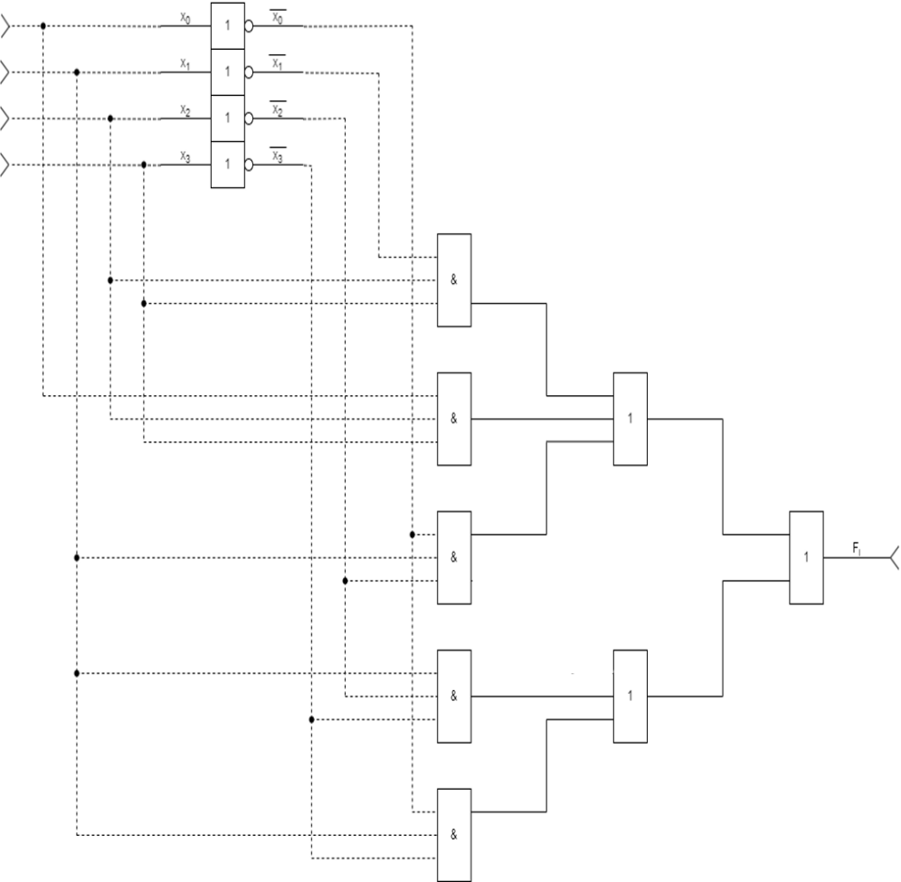

Результаты выполнения работы в программе Electronics Workbench:

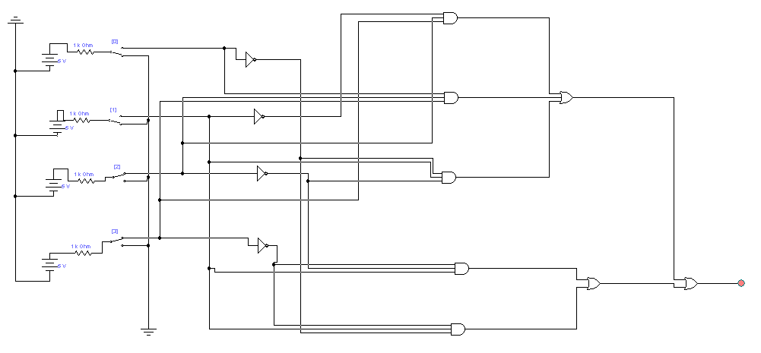

Проверка правильности работы логической схемы:

|  |  |  |  |  |  |
| --- | --- | --- | --- | --- | --- |
| **№** | x3 | x2 | x1 | x0 | **F** |
| **0** | 0 | 0 | 0 | 0 | **0** |
| **1** | 0 | 0 | 0 | 1 | **0** |
| **2** | 0 | 0 | 1 | 0 | **1** |
| **3** | 0 | 0 | 1 | 1 | **1** |
| **4** | 0 | 1 | 0 | 0 | **0** |
| **5** | 0 | 1 | 0 | 1 | **0** |
| **6** | 0 | 1 | 1 | 0 | **1** |
| **7** | 0 | 1 | 1 | 1 | **0** |
| **8** | 1 | 0 | 0 | 0 | **0** |
| **9** | 1 | 0 | 0 | 1 | **0** |
| **10** | 1 | 0 | 1 | 0 | **1** |
| **11** | 1 | 0 | 1 | 1 | **0** |
| **12** | 1 | 1 | 0 | 0 | **1** |
| **13** | 1 | 1 | 0 | 1 | **1** |
| **14** | 1 | 1 | 1 | 0 | **0** |
| **15** | 1 | 1 | 1 | 1 | **1** |

Сверяем схему с прошлой лабораторной работой:

|  |  |  |  |  |  |
| --- | --- | --- | --- | --- | --- |
| № | x3 | x2 | x1 | x0 | F |
| 0 | 0 | 0 | 0 | 0 | 0 |
| 1 | 0 | 0 | 0 | 1 | 0 |
| 2 | 0 | 0 | 1 | 0 | 1 |
| 3 | 0 | 0 | 1 | 1 | 1 |
| 4 | 0 | 1 | 0 | 0 | 0 |
| 5 | 0 | 1 | 0 | 1 | 0 |
| 6 | 0 | 1 | 1 | 0 | 1 |
| 7 | 0 | 1 | 1 | 1 | 0 |
| 8 | 1 | 0 | 0 | 0 | 0 |
| 9 | 1 | 0 | 0 | 1 | 0 |
| 10 | 1 | 0 | 1 | 0 | 1 |
| 11 | 1 | 0 | 1 | 1 | 0 |
| 12 | 1 | 1 | 0 | 0 | 1 |
| 13 | 1 | 1 | 0 | 1 | 1 |
| 14 | 1 | 1 | 1 | 0 | 0 |
| 15 | 1 | 1 | 1 | 1 | 1 |

Таблицы функции совпадают, схема работает правильно.